Ik kies voor mijn talent

(Toolbox voor jong talent)

Korte omschrijving en doelgroep
Ik kies voor mijn Talent is een toolbox die een omschrijving bevat van 39 talenten. Deze talenten zijn geïnspireerd door meerdere bronnen. De basis wordt gevormd door de talentkaarten ontwikkeld door Luc DeWulf. Luc brengt een enthousiasmerend en motiverend verhaal over hoe talenten en resultaten hand in hand gaan. Wat is talent? Hoe kan je competenties en talenten met elkaar verbinden? Hoe kan je vaardigheden ontwikkelen om meer uit je talent te halen? En wat doe je met die zaken waar je niet goed in bent? In deze methode zijn de kaarten de basis van deze toolbox. Het doel van deze toolbox is dat er in gesprekken tussen volwassenen en kinderen meer oog is voor talent, zowel thuis, op school als daarbuiten. Het materiaal maakt gesprekken mogelijk. Bij dit boekje hoort de online tool op www.mytalentbuilder.com. Daarmee ontdek je samen met kinderen gemakkelijk hun unieke talentenprofiel en leer je hoe je dat op een goede manier kunt inzetten. Het materiaal geeft geen leeftijdsgrens aan voor de kinderen. Er is ook een prentenboek geschreven wat als aanvulling op deze kaarten kan dienen. In dit prentenboek staan alle 39 talenten in een stripvorm beschreven en uitgelegd.

Uiterlijk van het materiaal
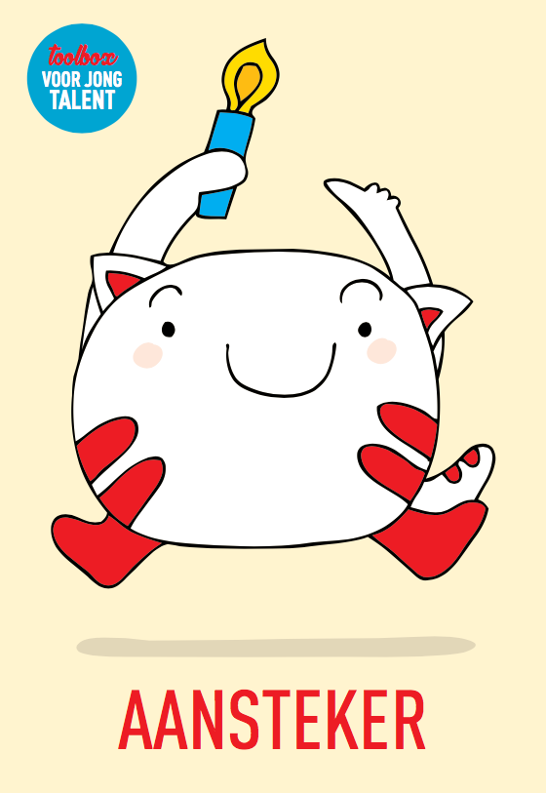
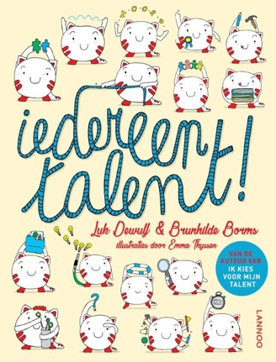

Kosten van het materiaal
Het materiaal bestaat uit een theoretisch gedeelte wat de theorie omschrijft en lessuggesties doet en 40 talentkaarten. Het materiaal is te verkrijgen voor € 49,99.
Het stripboek, Iedereen heeft talent, kost 17,99 via bol.com

Uitgever
De toolbox “Ik kies voor mijn Talent” wordt uitgegeven door uitgeverij LannooCampus uit Leuven. Deze uitgeverij publiceert kwalitatieve werken voor de professionele markt en voor het hoger onderwijs, telkens in samenwerking met vak experts. Er is ook een vestiging van deze uitgeverij in Nederland.

Aanschaf
De toolkit kan online besteld worden via de website van de uitgeverij
https://www.bol.com/nl/p/toolbox-voor-jong-talent-nieuwe-editie/9200000085145119/
of
https://www.managementboek.nl/boek/9789401451642/ik-kies-voor-mijn-talent-toolbox-voor-jong-talent-luk-dewulf
Een inkijkexemplaar van het boek is te downloaden via de onderstaande link:
https://www.managementboek.nl/code/inkijkexemplaar/9789401451642/ik-kies-voor-mijn-talent-toolbox-voor-jong-talent-luk-dewulf.pdf

Theoretische verantwoording

De toolbox gaat uit van 39 talenten. Voor de omschrijving van deze talenten hebben de schrijvers zich laten inspireren door verschillende bronnen. Daarnaast vele gesprekken met kinderen en volwassenen over hun talenten. Dat heeft geresulteerd in 39 talenten met een naam en een omschrijving. Er zit ook een lege kaart bij omdat de schrijvers de 39 talenten niet als exclusief willen stellen. Elke omschrijving van een talent bevat een beschrijving (Wie/Wat?), de contexten (waar?) waarin het talent het beste tot zijn recht komt en de hefboomvaardigheden die kinderen kunnen ontwikkelen (Tip!). Het boekje bestaat uit 2 delen. Deel 1 beschrijft de kern ideeën van de talenten. Dit gebeurt m.b.v. ervaringsverhalen. In deel 2 worden er werkvormen behandeld om de toolbox in te zetten. Tot slot zit er ook een sneltest in om snel inzicht te krijgen in de talenten die bij jou passen.

Bronnen:
De StrengthsFinder van Clifton en Buckingham,
De Values In Action van Seligman
De meervoudige Intelligentie van Gardner

Bevinding vanuit de POINT-werkplaats

De talentkaarten zijn heel duidelijk omschreven. De voorkant geeft met een pictogram duidelijk de betekenis van het talent weer. De omschrijving is opgesplitst in wie, waar en tip. Daarbij kan het kind zichzelf herkennen vanuit persoonlijke kenmerken, maar ook vanuit een speel- of leeromgeving. De tip zorgt ervoor dat je talent niet een valkuil wordt als je hem te enthousiast inzet.

Het theoretische gedeelte in het boek is een helderde omschrijving van wat talent precies is. Het wordt heel duidelijk omschreven en vooral de voorbeelden uit de praktijk maakt dat je je nog beter kan inleven. De toolbox kan makkelijk worden ingezet zonder al te veel kennis. Het gebruik van de toolbox kan op vele manieren. Zowel in een plusklas als in de reguliere klas.

De leerkracht speelt een belangrijke rol bij de inzet van de toolbox. Deze dient gesprekken aan te gaan en verduidelijking te geven. Maar ook de omgeving van het kind is erg belangrijk omdat zij het kind moeten ondersteunen in de zoektocht naar hun talent. De toolbox is niet specifiek bedoeld voor een bepaalde leeftijdsgroep, maar is prima te gebruiken vanaf groep 4. Met jongere kinderen zou het ook kunnen, maar vraagt het wel meer van de rol als leerkracht.

De ervaring die wij met deze kaarten en methode hebben is zeer positief. Het geeft zo’n geweldig gevoel als je een talent ontdekt en nog meer als een ander die bij jou ontdekt en je dat ook zo voelt. Alle talenten zijn dingen die jou maken tot wie je bent en het zijn alleen maar hele fijne, leuke en mooie dingen om te horen over jezelf. Het is ook mogelijk om een training te volgen. Het is niet noodzakelijk om de cursus te volgen, maar als je de cursus Talentenbouwer hebt gevolgd, kun je deze kaarten nog beter inzetten.

